Informace o pozemku
Parcelní číslo: | 625/14
Obec: | Pardubice [555134]
Katastrální území: | Staré Čívice [754170]
Číslo LV: | 511
Výměra [m²]: | 1407
Typ parcely: | Parcela katastru nemovitostí
Mapový list: | DKM
Určení výměry: | Ze souřadnic v S-JTSK
Druh pozemku: | lesní pozemek
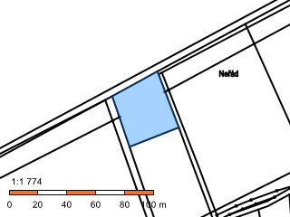
Sousední parcely

Vlastníci, jiní oprávnění
Vlastnické právo | Podíl
Česká republika
Právo hospodařit s majetkem státu | Podíl
Lesy České republiky, s.p., Přemyslova 1106/19, Nový Hradec Králové, 50008 Hradec Králové

Způsob ochrany nemovitosti
Název
pozemek určený k plnění funkcí lesa

Seznam BPEJ
Parcela nemá evidované BPEJ.

Omezení vlastnického práva
Nejsou evidována žádná omezení.

Jiné zápisy
Typ
Změna číslování parcel
